C2Y-W185-GPRS V1
PCB SIZE :：125*113*1.5mm
LAYER : 2 layer
THROUGH HOLE：metallization
TOP
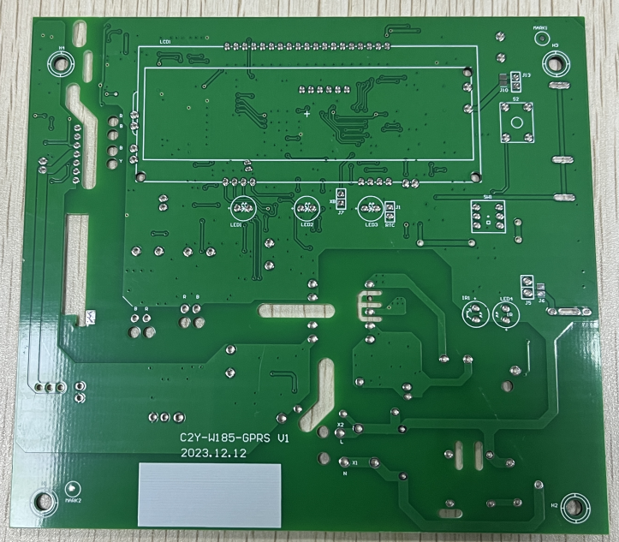
Bottom
